PRESSEMITTEILUNG

SchapfenMühle: Alles aus einer Hand für das Backen zu Hause
Beim Ulmer Familienunternehmen können Backfans auf ein vielfältiges Sortiment zurückgreifen

Ulm-Jungingen, 14.07.2021 – Egal ob herzhafte Gebäcke oder süße Kuchen – die Begeisterung für das Backen zu Hause nimmt weiterhin zu. Viele Menschen setzen sich daher nicht nur mit den Lebensmitteln auseinander, sie achten auch auf gute Zutaten. Denn Selbstgemachtes liegt im Trend. Die SchapfenMühle bietet Backfans mit ihrem umfangreichen Produktsortiment alles aus einer Hand – von Mehlen über Flocken bis hin zu wertvollen Samen und Saaten.

Seit Langem wurde nicht mehr so viel in der heimischen Küche gebacken wie derzeit. Denn viele Menschen haben während der Pandemie das Backen für sich entdeckt. Und der Trend hält weiterhin an. Nicht nur aufgrund des schmackhaften Zeitvertreibs, sondern auch, weil eine verantwortungsvolle Ernährung stärker in das Bewusstsein der Verbraucherinnen und Verbraucher rückt. Sie setzen sich vermehrt mit Lebensmitteln auseinander und achten auf gute, vielfältige Zutaten. Selbst backen heißt auch zu wissen, was drin ist. Mit verschiedensten Mehlen, Samen, Kernen, Flocken und Saaten bietet die SchapfenMühle als Getreidespezialist alles aus einer Hand für das Backen zu Hause und steht dabei für Qualität und Innovationen. „Als mittelständisches Familienunternehmen sind wir sehr flexibel, können schnell auf Verbraucherwünsche oder Trends eingehen und bieten zudem eine hohe Qualität, die unsere Kunden zu schätzen wissen“, betont Ralph Seibold, Geschäftsführender Gesellschafter SchapfenMühle GmbH & Co. KG.

Rückbesinnung auf Urgetreide für einzigartige Gebäckvielfalt
Ein weiterer Trend erobert die häuslichen Backstuben: Urgetreide. Dinkel, Emmer und Co. begeistern viele Backfans. Das wachsende Bedürfnis der Menschen nach mehr Nachhaltigkeit und Natürlichkeit sowie die Rückbesinnung auf traditionelle Werte führen zu einer stetig steigenden Nachfrage nach diesen ursprünglichen Getreidesorten. Das Familienunternehmen aus Ulm ist für seine Spezialisierung auf die Urgetreide Dinkel und Emmer bekannt. Jahrelanges Know-how in der Verarbeitung von Dinkel macht das Unternehmen zum Spezialisten und garantiert höchste Qualität. Mit den verschiedenen Dinkel-, Roggen- und Emmermehlen sorgt der Urgetreidespezialist für Abwechslung und geschmackliche Vielfalt in den heimischen Küchen.

Alles aus einer Hand: Hochwertige Naturkost als besondere Backzutat
Das Produktangebot der SchapfenMühle reicht über Mehle hinaus. Mit hochwertigen Leinsamen, Chia-Samen, Kürbis- oder Sonnenblumenkernen, Hafer-, Dinkel-, Hirse- oder Roggenflocken sowie Hafer-, Dinkel- oder Weizenkleie lassen sich alle Gebäcke im Handumdrehen verfeinern und kreativ veredeln – egal ob süße oder herzhafte Backwaren. „Wir sind durch unsere große Produktvielfalt im Bereich Backen sehr breit aufgestellt und bieten damit Backfans nicht nur im deutschen Lebensmitteleinzelhandel, sondern auch im eigenen Mühlenladen sowie Online-Shop einen tollen Service“, erklärt Ralph Seibold. Das Familienunternehmen aus Ulm nimmt Getreide nur von nachhaltig und wertebewusst arbeitenden Lieferanten an – Qualität, die man schmeckt. Auch Food-Trends wie Bowls, Overnight Oats, Baked Oatmeal oder Porridge können auf ganz vielfältige Weise mit den Produkten hergestellt werden.

Weiterführende Informationen unter:

Webseite: www.schapfenmuehle.de
Online-Shop: www.webshop-schapfenmuehle.de/
Blog: www.emmer.info
Instagram: schapfenmuehle

Bildmaterial
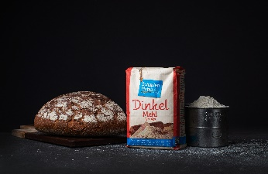 | Bildunterschrift: Rückbesinnung auf Urgetreide: Mit dem Dinkelmehl der SchapfenMühle lassen sich einzigartige Gebäcke herstellen.  Dateiname: Pressefoto_SchapfenMuehle_Moodbild_Dinkelmehl_mit_Brot.jpg (3.715 KB)  Quellenangabe Foto: SchapfenMühle, Juli 2021.  Nutzung: Abdruck zur Illustration der redaktionellen Berichterstattung. Nur im Zusammenhang mit Informationen zu Marke, Produkten und der SchapfenMühle zu verwenden.
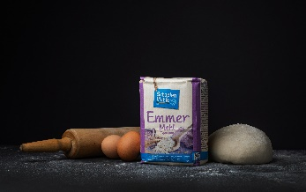 | Bildunterschrift: Rückbesinnung auf Urgetreide: Mit dem Emmermehl der SchapfenMühle lassen sich einzigartige Gebäcke herstellen.  Dateiname: Pressefoto_SchapfenMuehle_Moodbild_Emmermehl-1300.jpg (3.214 KB)  Quellenangabe Foto: SchapfenMühle, Juli 2021.  Nutzung: Abdruck zur Illustration der redaktionellen Berichterstattung. Nur im Zusammenhang mit Informationen zu Marke, Produkten und der SchapfenMühle zu verwenden.
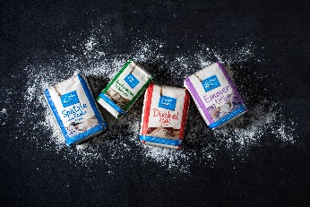 | Bildunterschrift: Mit verschiedenen Mehlen bietet die SchapfenMühle alles aus einer Hand für das Backen zu Hause.  Dateiname: Pressefoto_SchapfenMuehle_Moodbild_Gruppe_Mehle_liegend.jpg (3.214 KB)  Quellenangabe Foto: SchapfenMühle, Juli 2021.  Nutzung: Abdruck zur Illustration der redaktionellen Berichterstattung. Nur im Zusammenhang mit Informationen zu Marke, Produkten und der SchapfenMühle zu verwenden.
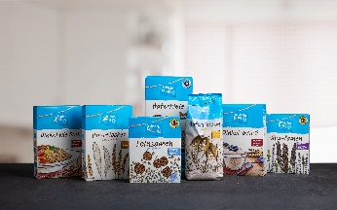 | Bildunterschrift: Mit verschiedenen Samen, Saaten, Kernen und Flocken bietet die SchapfenMühle alles aus einer Hand für das Backen zu Hause.  Dateiname: Pressefoto_SchapfenMuehle_Moodbild_Gruppe_Naturkost_ohnePorridge.jpg (3.628 KB)  Quellenangabe Foto: SchapfenMühle, Juli 2021.  Nutzung: Abdruck zur Illustration der redaktionellen Berichterstattung. Nur im Zusammenhang mit Informationen zu Marke, Produkten und der SchapfenMühle zu verwenden.
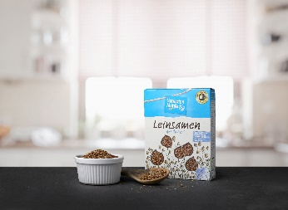 | Bildunterschrift: Hochwertige Leinsamen der SchapfenMühle verfeinern herzhafte sowie süße Gebäcke.  Dateiname: Pressefoto_SchapfenMuehle_Moodbild_Leinsamen.jpg (2.076 KB)  Quellenangabe Foto: SchapfenMühle, Juli 2021.  Nutzung: Abdruck zur Illustration der redaktionellen Berichterstattung. Nur im Zusammenhang mit Informationen zu Marke, Produkten und der SchapfenMühle zu verwenden.

Über die SchapfenMühle
Die SchapfenMühle ist Ulms ältestes noch produzierendes Unternehmen und beschäftigt an ihren beiden Standorten in Ulm-Jungingen und Dornstadt über 200 Mitarbeiter. Seit der ersten urkundlichen Erwähnung 1452 ist das Unternehmen ein zuverlässiger Partner für seine Kunden. Kundennähe, Zuverlässigkeit und Qualitätsbewusstsein sind Werte, die das Familienunternehmen seit den Anfängen auszeichnen. Als Getreidespezialist bietet die SchapfenMühle eine vielseitige Produktpalette an Mehlen, Getreideflocken, Mühlenmischungen, Saaten sowie Kernen und vielem mehr. Das Unternehmen ist unter anderem bekannt für seine innovativen Produkte aus Urgetreidearten wie Dinkel und Emmer. Die SchapfenMühle Wertekette garantiert lückenlose Qualität von der Auswahl des Saatguts über die Ernte und die Verarbeitung des Korns bis zur Auslieferung an den Kunden. Kontinuierliche Investitionen in neue Technologien und Pioniergeist sind die Erfolgsgaranten des Unternehmens. Im Laufe der Zeit hat sich die SchapfenMühle zu einem weltweit agierenden Unternehmen entwickelt.

Weitere Informationen können Sie gerne anfordern bei:
kommunikation.pur GmbH, Sandra Ganzenmüller, Sendlinger Straße 31, 80331 München
Telefon: +49.89.23 23 63 50, Fax: +49.89.23 23 63 51, E-Mail: ganzenmueller@kommunikationpur.com

